Curso de Tailwind CSS

O que é Tailwind CSS?

Tailwind CSS é basicamente um utility-first CSS framework que prioriza a construção ultra-rápida de interfaces customizadas.

utility-first CSS framework → Atributos CSS - color, font-size, margin, padding, etc.

É uma estrutura CSS de baixo nível altamente personalizável que fornece todos os blocos de construção de que você precisa para criar designs sobe medida, sem nenhum estilo opnativo irritante que você precise lutar para ignorar.
É necessário saber CSS para aprender twind se não você ficará perdido, então aprenda CSS primeiro.

Utiliy-first:

Usando uma abordagem tradicional em que projetos personalizados exigem CSS personalizado.

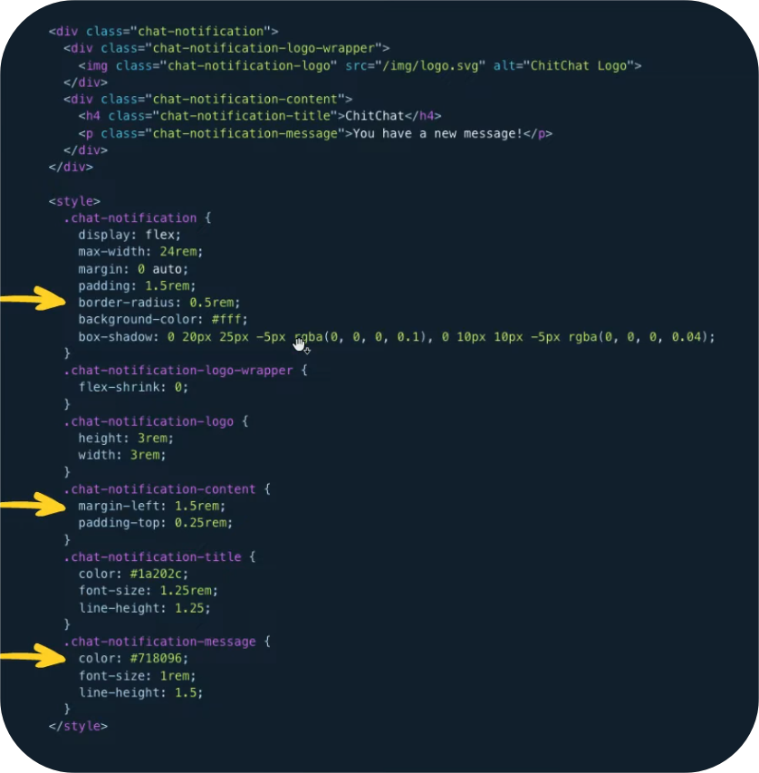

Abaixo segue as caixas de baixo nível que são do CSS em HTML.

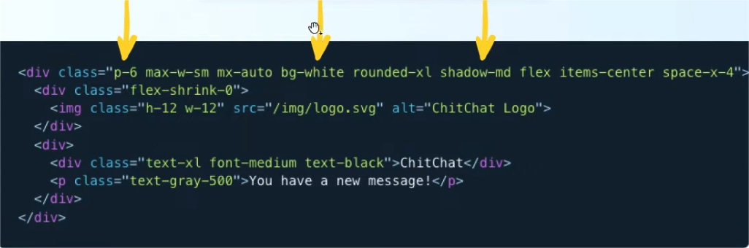

Design responsivo:

Cada classe no Tailwind pode ser aplicada condicionalmente em diferentes breakponints, o que torna muito fácil construir interfaces responsivas complexas sem nunca deixar seu HTML.

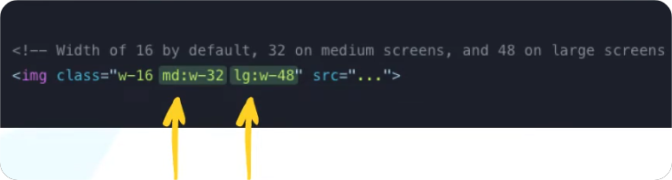

Estados (hover, focus...):

Semelhante ao modo como o Tailwind lida com o design responsivo, estilizar elementos com hover, focus, etc. podem ser realizados prefixando com a variante de estado apropriada.

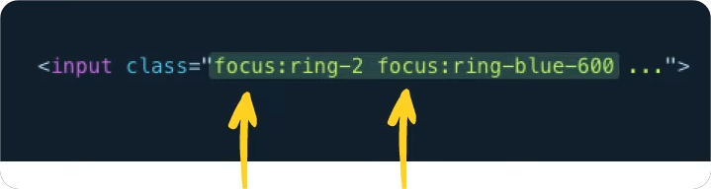

Dark mode:

Dark mode é um recurso de muitos sistemas operacionais e está se tornando cada vez mais comum projetar uma versão escura de seu sistema para acompanhar o design padrão do sistema operacional.

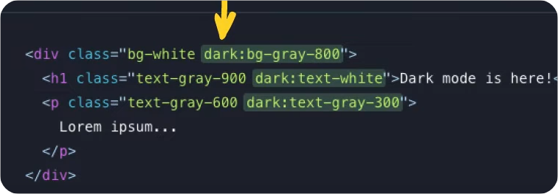

Classes customizadas:

A maneira mais fácil de adicionar seus próprios utilitário ao Tailwind é simplesmente adicioná-los ao seu CSS.

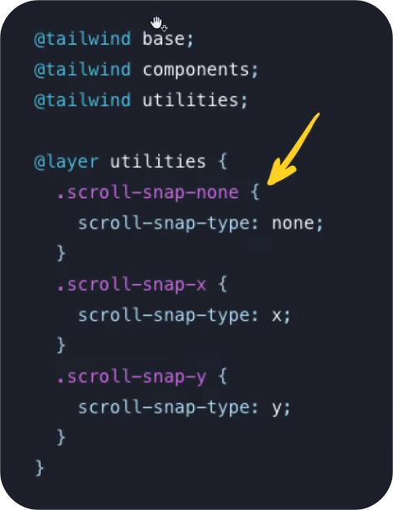

Por que utilizar Twind CSS ao invés de Line Style:

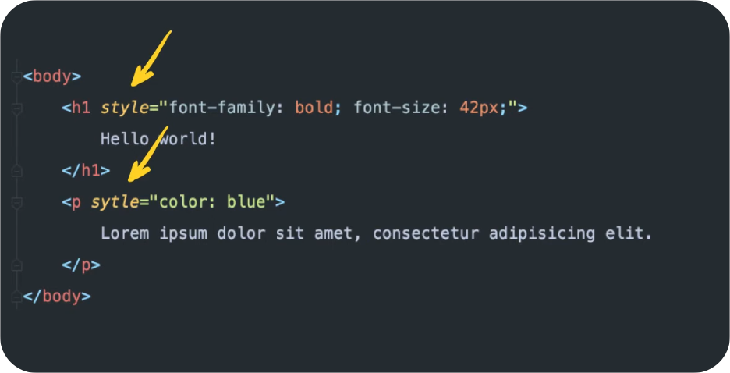

O modo de uso deles é bem semelhante, mais veja...
Você não pode usar media query.
Você não pode usar estado (hover,focus, etc).
O Inline Style é sem padronização:

Instalação:

Instalação - Tailwind CSS

